Общие требования к безопасности

|  |  |
| --- | --- |
| * Высота установки: более 2,3 м от пола. * Никогда не устанавливайте вентилятор на потолке или в местах, где он может подвергаться воздействию брызг воды, избыточного пара или высокой температуры. Никогда не устанавливайте воздуховоды в дымоход с ядовитым газом. * При использовании переключателя для управления питанием избегайте частого включения / выключения переключателя. * Выключите питание, если вентилятор не используется в течение длительного времени. * Не допускайте образования обратной тяги в дымоходе печи, камина, котла и других приборов с открытым пламенем. | * При повреждении шнура питания его следует немедленно заменить в авторизованном сервисном центре. * Данное устройство не предназначено для использования лицами (включая детей) с ограниченными физическими, сенсорными или умственными способностями или с недостатком опыта и знаний, за исключением случаев, когда они находятся под наблюдением или инструктируются относительно его использования лицом, ответственным за их безопасность. * Для установки прибора необходимо использовать многополюсный выключатель. Зазор между отдельными переключателями должен быть не менее 3 мм. * Вентиляционная крышка должна быть установлена для предотвращения попадания воды и насекомых. |

# ГАРАНТИЙНЫЕ ОБЯЗАТЕЛЬСТВА

Уважаемый покупатель!

ООО «Вакио» гарантирует высокое качество и безупречное функционирование приобретенного Вами оборудования при соблюдении правил его эксплуатации.

На прибор предоставляется гарантия - 12 (двенадцать) месяцев со дня его продажи.

Техническое обслуживание осуществляется по отдельным договорам. По вопросам заключения договоров на обслуживание, проведение гарантийного и послегарантийного ремонта обращайтесь в

__________________________________________________________

Условия гарантии:

Гарантия включает в себя выполнение ремонтных работ и замену неисправных частей.

Гарантия не включает - периодическое обслуживание.

Не подлежат гарантийному ремонту изделия с дефектами, возникшими в результате:

* механических повреждений;
* несоблюдения условий эксплуатации или ошибочных действий владельца;
* неправильного монтажа, транспортировки, хранения;
* стихийных бедствий (молния, пожар, наводнение и т. п.), а также других причин, находящихся вне контроля продавца и изготовителя;
* ремонта или внесения конструктивных изменений неуполномоченными лицами;
* отклонений от Государственных технических стандартов питающих сетей.

___________________________________________________________

Наименование изделия: Накладной вентилятор VAKIO SMART EF-100

Номер изделия ____________________________________

Дата продажи « ____ » ___________________ 20___ г.

Подпись продавца:

___________________ ______________ /___________________ /

*Должность Подпись Расшифровка подписи*

С условиями гарантии ознакомлен:

__________________ /__________________________________ /

*Подпись покупателя Расшифровка подписи*

Штамп фирмы-продавца

Офис: тел./факс: E-mail:

[8 (800) 500-39-31](tel:%22+78005003931%22)

[vakio.ru](https://vakio.ru/)

**Руководство по эксплуатации**

**Накладной вентилятор**

# Vakio Smart EF-100

# EF-150

Накладные вентиляторы VAKIO SMART EF-100 и EF-150 применяются для непосредственного удаления воздуха по каналам и воздуховодам из помещений через отверстия диаметром 100 и 150 мм. Вентиляторы изготавливаются из высококачественного АБС-пластика, оборудованы высокоэффективной крыльчаткой и обратным клапаном.

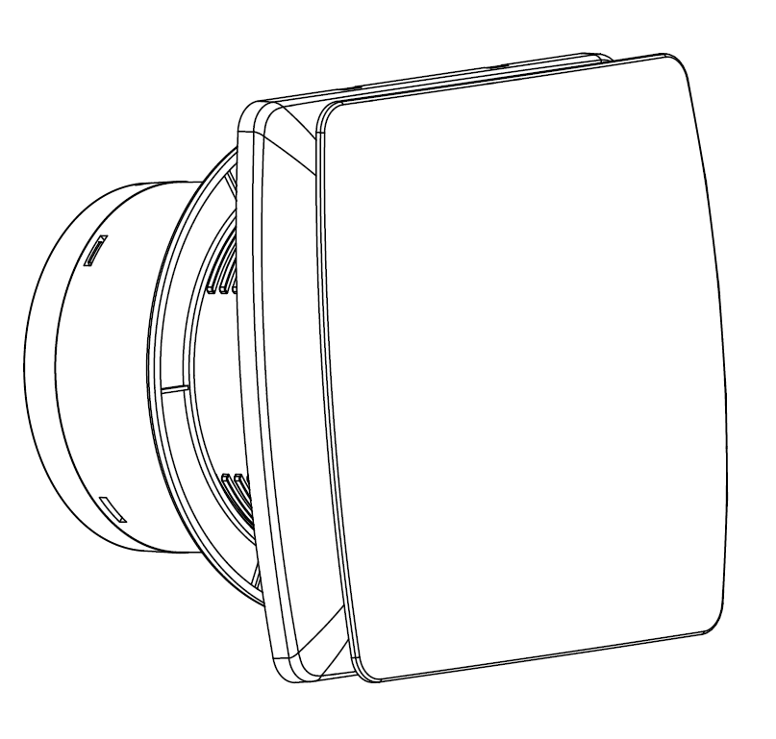

Вентиляторы выпускаются в брызгозащищенном исполнении (степень защиты IPХ4) и подходят для работы в помещениях с повышенной влажностью.

Данные модели Вентилятора оборудованы датчиками влажности и таймером задержки отключения.

# ТЕХНИЧЕСКИЕ ХАРАКТЕРИСТИКИ

|  |  |  |
| --- | --- | --- |
| Модель | EF-100 | EF-150 |
| Габаритные размеры, мм | A 99; B 151; C 102; D 35 | A 149; B 193; C 109; D 35 |
| Номинальное значение напряжения электропитания, В | 220 | |
| Номинальная частота переменного тока, Гц | 50 | |
| Энергопотребление, Вт не более | 12 | 18 |
| Производительность, м3/ч | 95 | 240 |
| Уровень шума, дБ | 34 | 35 |
| Страна изготовитель | Россия | |

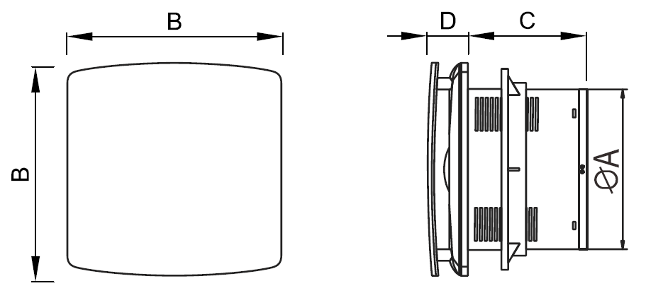

# СХЕМА ПОДКЛЮЧЕНИЯ

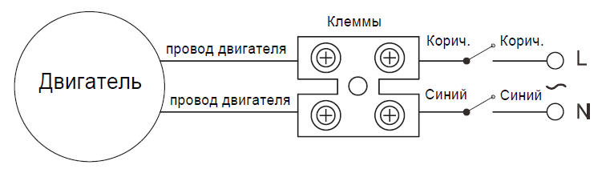

## 1 Схемы электрических соединений

Плата датчика влажности Плата датчика влажности

Без подключения С подключением

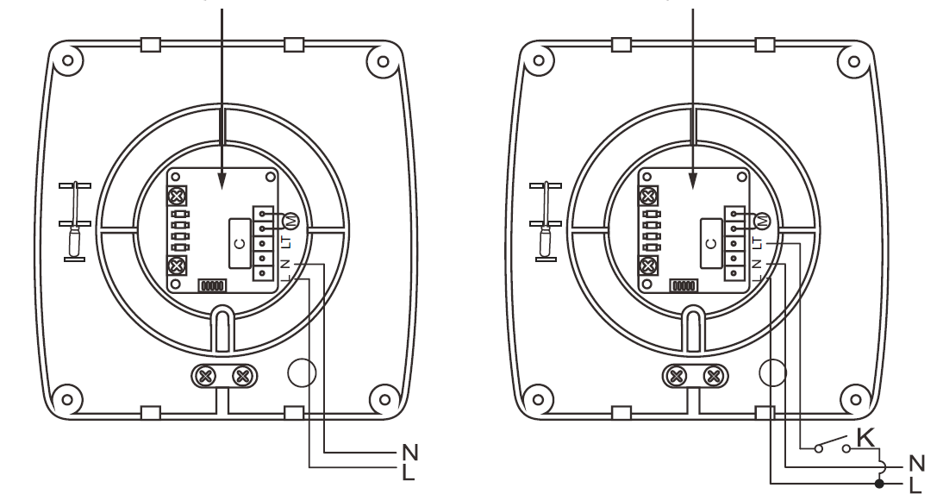

выключателя света выключателя света

## 3 Инструкция по настройке

Настройка времени задержки отключения регулируется от 1 до 30 минут.

Пороговое значение уровня влажности регулируется от 50% до 90%.

Таймер и уровень влажности можно регулировать, поворачивая колесо управления по часовой стрелке для увеличения и против часовой стрелки для уменьшения. Световой индикатор уровня влажности отображает заданную влажность, как указано на рисунке поз.D.

При работе вентилятора, загорается световой индикатор, который гаснет после отключения питания.

## 2 Регулировка порогового значения датчика влажности и таймера задержки отключения

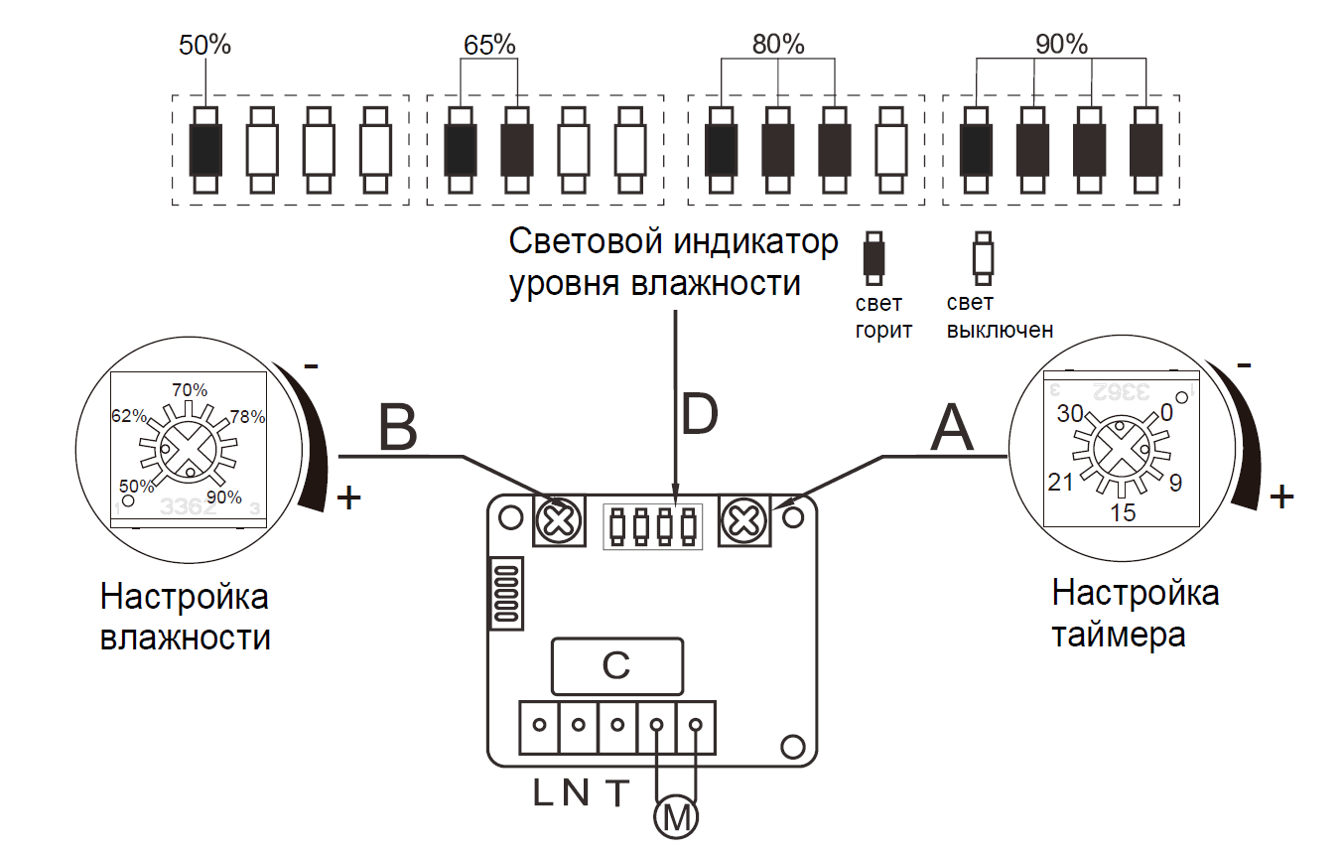

**Без подключения выключателя света**

Когда уровень влажности в помещении превышает пороговое значение датчика влажности (в пределах 50%-90%) Накладной вентилятор включается автоматически и работает до тех пор, пока уровень влажности не упадет до заданного уровня, после чего вентилятор продолжит работать еще в течение 1-30 минут и выключится.

**С подключением выключателя света**

Накладным вентилятором можно управлять с помощью переключателя только тогда, когда уровень влажности ниже установленного порогового значения датчика влажности. Накладной вентилятор можно включить для удаления запаха, когда он выключен, после включения вентилятор продолжит работать в течение заданного времени и выключится.

Когда уровень влажности в помещении превышает пороговое значение датчика влажности вентилятор включится автоматически и будет работать до тех пор, пока уровень влажности не упадет до установленного уровня, после чего вентилятор продолжит работать еще в течение 1-30 минут и выключится.

# СХЕМА УСТАНОВКИ

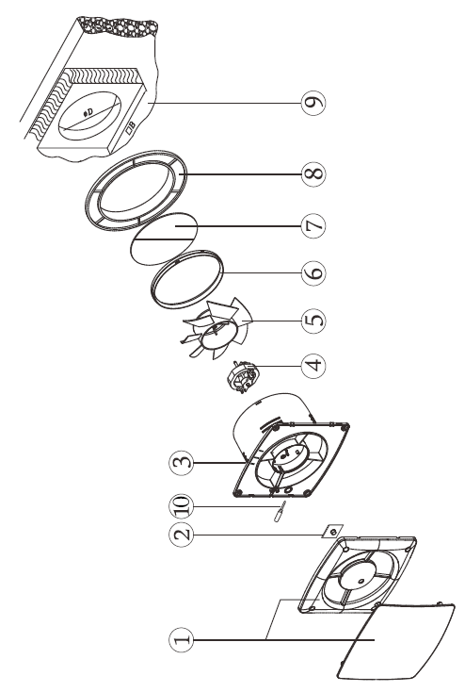

|  |  |
| --- | --- |
| 1. Передняя панель 2. Плата 3. Корпус 4. Двигатель 5. Крыльчатка | 1. Рама клапана 2. Обратный клапан 3. Кольцо 4. Вентиляционный выход 5. Отвертка |

# ТЕХНИЧЕСКОЕ ОБСЛУЖИВАНИЕ

* 1. Выключите питание.
  2. Снимите вентиляционную решетку, крышку, крыльчатку и т.д., промойте их в воде с помощью щетки. Используя мягкую ткань, сотрите жир нейтральным моющим средством. Никогда не используйте для очистки воду с температурой выше 60 °C, бензин, бензол, разбавитель или любой другой подобный органический растворитель. Не допускайте попадания воды в двигатель.
  3. Высушите очищенные детали самостоятельно или мягкой сухой тканью. Затем выполните сборку в обратном порядке.